ПРОФИЛАКТИКА

ОСТРЫХ КИШЕЧНЫХ ИНФЕКЦИЙ У ДЕТЕЙ

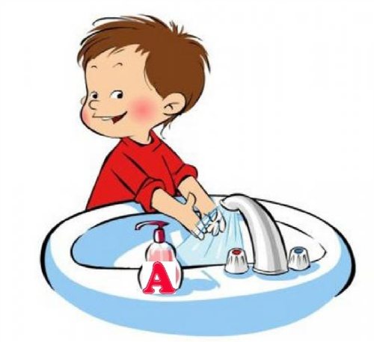
Причиной острых кишечных инфекций являются несколько групп микроорганизмов- бактерии, вирусы и простейшие.
Источником инфекции является человек или животное.

Ведущие пути передачи:
- контактно-бытовой (через загрязненные предметы обихода, игрушки, соску, грязные руки)
- пищевой (при употреблении в пищу недостаточно обработанные, недоброкачественные продукты питания)
- водный (при питье некипяченой воды, купании в открытых водоемах)
Входными воротами и органом-«мишенью» является
желудочно-кишечный тракт.
Основные группы симптомов заболевания следующие:
- лихорадка, слабость, снижение аппетита
- диарея, рвота, вздутие живота
- боли в животе
О тяжести заболевания говорят западение глаз, заострение черт лица, западение большого родничка, сухие губы, судороги.
Грозным симптомом, говорящим о крайней тяжести заболевания, является отсутствие мочи у ребенка более 6 часов.
Обратите внимание!
При диарее, сопровождающейся болями в животе, признаками интоксикации:
- Не применяйте болеутоляющие препараты — это может сильно затруднить диагностику. Болеутоляющие лекарства могут скрыть проявления хирургических болезней (аппендицита, острого холецистита и других);
- Нельзя применять грелку, т.к. это может усилить воспаление и спровоцировать резкое ухудшение состояния ребёнка;
- Не делайте клизму с горячей водой, особенно при повышении температуры.
- Не давайте ребенку при поносе вяжущих (закрепляющих) средств — имодиум, лопедиум и т.д.. этом случае течение болезни может осложниться, т.к. вместо ускоренного выведения токсинов из организма, вы спровоцируете их накопление.
- При инфекционных заболеваниях, протекающих с повышением температуры, поносом, рвотой; подозрении на хирургическое заболевание ни в коем случае нельзя применять гомеопатические средства. Такие состояния требуют консультации врача и общепринятой терапии; промедление в назначении традиционных лекарств может привести к печальным последствиям.
Итак, чтобы избежать острых кишечных инфекций у детей следует:
- строго соблюдать правила личной гигиены, чаще и тщательно мыть руки с мылом, особенно - перед едой и после посещения туалета;
- использовать кипяченую, бутилированную или воду гарантированного качества;
- овощи, фрукты, ягоды тщательно мыть перед употреблением под проточной водопроводной водой, а для маленьких детей – кипяченой;
- использовать только чистую упаковку (полиэтилен, контейнеры для пищевых продуктов и т.п.);
- не приобретать продукты питания у случайных лиц или в местах несанкционированной торговли;
- соблюдать правила гигиены при приготовлении горячих и холодных блюд, сроки годности и условия хранения пищевых продуктов, особенно скоропортящихся, сырые продукты и готовую пищу следует хранить раздельно;
- тщательно прожаривать или проваривать продукты, особенно мясо, птицу, яйца и морские продукты;
- скоропортящиеся продукты и готовую пищу следует хранить только в холодильнике при температуре 2-6?С;
- не смешивать свежеприготовленную пищу с остатками от предыдущего дня, но если готовая пища остается на другой день, то перед употреблением ее необходимо подвергнуть термической обработке (прокипятить или прожарить).
- не скапливать мусор и пищевые отходы, не допускайте появления мух и тараканов;
- постоянно поддерживать чистоту в жилище и соблюдать правила личной гигиены, не давать маленьким детям некипяченое разливное молоко, сырые яйца, использовать для приготовления пищи только свежие продукты.

Желаем здоровья Вам и Вашим детям!!!

